IntÉgration linguistique,  
scolaire et sociale

Semaine du 18 mai 2020

Dis-moi ce que tu portes aujourd’hui 1

Débutant (paliers 1-2) 1

Consigne à l’élève 1

Information aux parents 1

Annexe – Dis-moi ce que tu portes aujourd’hui 2

Annexe – Dis-moi ce que tu portes aujourd’hui 8

Corrigé 8

Dis-moi comment tu t’habilles, je te dirai qui tu es… 10

Intermédiaire-avancé (paliers 2-3-4) 10

Consigne à l’élève 10

Matériel requis 10

Information aux parents 10

Annexe – Dis-moi comment tu t’habilles, je te dirai qui tu es… 11

Annexe – Dis-moi comment tu t’habilles, je te dirai qui tu es… 18

Corrigé 18

Coton ouaté 21

Débutant (paliers 1-2) 21

Consigne à l’élève 21

Information aux parents 21

Annexe – Coton ouaté 22

Annexe – Coton ouaté 29

Corrigé 29

Coton ouaté 32

Intermédiaire et avancé (paliers 2-3-4) 32

Consigne à l’élève 32

Information aux parents 32

Annexe – Coton ouaté 33

Annexe – Coton ouaté 40

Corrigé 40

Primaire débutant (paliers 1-2)

Dis-moi ce que tu portes aujourd’hui

Débutant (paliers 1-2)

Consigne à l’élève

* Réponds aux questions de l’annexe.
* Optionnel :

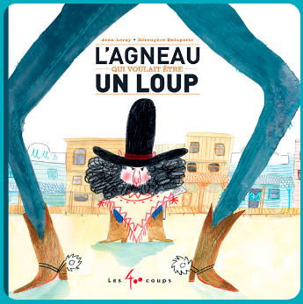

* écoute et lis le conte *L’agneau qui voulait être un loup*,



de Jean Leroy et Bérangère Delaporte, sur le site <https://elodil.umontreal.ca/livres/>.

Matériel requis

* Papier, crayons.
* Annexe.
* Optionnel : ordinateur, tablette, téléphone, imprimante.

|  |
| --- |
| Information aux parents  À propos de l’activité  Votre enfant s’exercera à :   * apprendre du nouveau vocabulaire; * observer les marques du pluriel des noms en français et en espagnol; * tirer des conclusions à partir de ses observations; * lire et écouter une histoire en français.   Vous pourriez :   * aider votre enfant à comprendre de nouveaux mots ou à en chercher le sens dans un dictionnaire, un logiciel de traduction ou un site web; * aider votre enfant à lire et à écouter le livre audio en français; * aider votre enfant à lire et à écouter le livre audio dans une autre langue; * aider votre enfant à répondre aux questions (annexe); * relire le livre et vous exercer avec votre enfant à nommer les vêtements des personnages en français; * demander régulièrement à votre enfant de nommer les vêtements qu’il porte et ceux que vous portez; * parler avec votre enfant des raisons qui peuvent influencer nos choix vestimentaires. |

Primaire débutant (paliers 1-2)

Annexe – Dis-moi ce que tu portes aujourd’hui

Débutant (paliers 1-2)



* Lis le lexique des vêtements.
* **[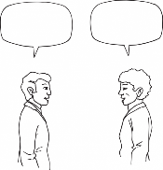](http://www.cndp.fr/crdp-dijon/IMG/png/discuter.png)**Exerce-toi à prononcer les mots. Tu peux demander à quelqu’un de t’aider.

|  |  |  |
| --- | --- | --- |
| une chemise | une tuque | un chapeau de soleil |
| un T-shirt | des bottes de pluie | une casquette |
| une jupe | un imperméable | des sandales |
| un pantalon | un foulard | une veste |
| un short | des souliers | des espadrilles |
| une camisole |  |  |

Source des images : <http://cybersavoir.csdm.qc.ca/saf-pp/imagier/>

* **Écris** ou **dessine** les vêtements que tu mets selon la température.

Exemple :

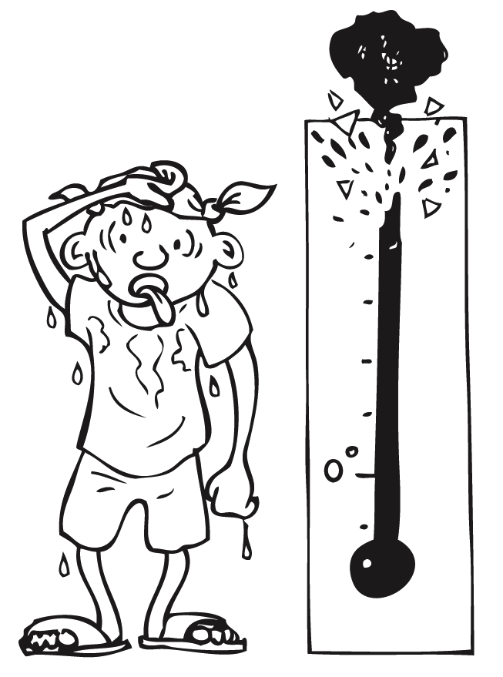

Aujourd’hui, il fait chaud; je vais mettre une **camisole**, **un short**, **des sandales** et un **chapeau de soleil**.

[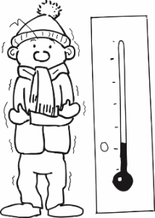](http://www.cndp.fr/crdp-dijon/IMG/png/froid.png)

Aujourd’hui, il fait froid; je vais mettre _____________________, _____________________, _____________________, _____________________ et _____________________.

[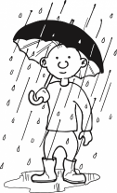](http://www.cndp.fr/crdp-dijon/IMG/png/pluvieux.png)

Aujourd’hui, il pleut; je vais mettre _____________________ et __________________.

Source des images : <http://www.cndp.fr/crdp-dijon/-Clic-images-.html>

**Le pluriel des noms**

* **Regarde** le tableau.
* **Encercle** la différence entre les noms au **singulier** et les noms au **pluriel**.

|  |  |  |
| --- | --- | --- |
| **Langue** | **Singulier** | **Pluriel** |
| **Français** | jupe | jupes |

|  |  |  |
| --- | --- | --- |
| **Français** | chemise | chemises |
| soulier | souliers |
| **Espagnol** | falda | faldas |
| camisa | camisas |
| zapato | zapatos |

Source des images : <http://cybersavoir.csdm.qc.ca/saf-pp/imagier/>

* **Complète** la phrase :

En français et en espagnol, on ajoute la lettre _______ à la fin du nom pour marquer le pluriel.

****Souviens-toi de cette lettre et **complète** le tableau**.**

|  |  |  |  |
| --- | --- | --- | --- |
|  | une robe |  | des ____________ |

|  |  |  |  |
| --- | --- | --- | --- |
|  | un pantalon |  | des ____________ |
|  | un short |  | des ____________ |
|  | une camisole |  | des ____________ |
|  | une veste |  | des ____________ |

Source des images : <http://cybersavoir.csdm.qc.ca/saf-pp/imagier/>

Activité inspirée de *Monsieur Pluriel part en voyage* : <http://elodil1.com/activites/primaire/primaire.html#T3>

Comment s’habille un bandit?

* ****Si tu le peux, lis et écoute le livre *L’agneau qui voulait être un loup*, par Jean Leroy et Bérangère Delaporte, sur le site <https://elodil.umontreal.ca/livres/>.

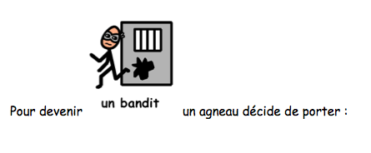

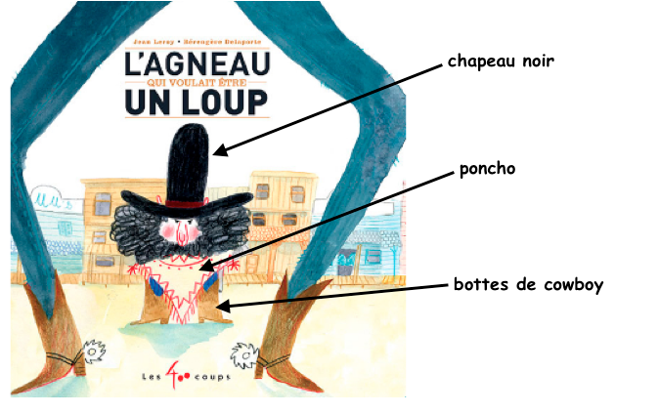

Un bandit est quelqu’un qui ne respecte pas la loi.

**Accessoires de bandit :**

|  |  |  |
| --- | --- | --- |
| des lunettes | un masque | Insertion de l’image...  une fausse moustache |
| un bandana | une perruque | |

Source des images : [www.pixabay.com](http://www.pixabay.com)

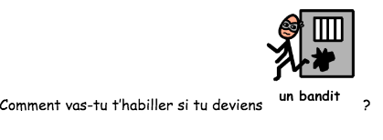

« Si je deviens un bandit, je vais mettre . »

* **Choisis** tes accessoires et **dessine**-toi en bandit.



Source de l’image : <http://publikado.blogspot.com/2014/05/wanted-poster-recherche.html>

Primaire débutant (paliers 1-2)

Annexe – Dis-moi ce que tu portes aujourd’hui

Corrigé

Débutant (paliers 1-2)

[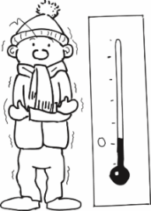](http://www.cndp.fr/crdp-dijon/IMG/png/froid.png)Quand il fait froid, je mets ____un pantalon_________________, ____un chandail à manches longues______, __une veste_____, ___un foulard____ et ___une tuque___.

[](http://www.cndp.fr/crdp-dijon/IMG/png/pluvieux.png)Quand il pleut, je mets ___des bottes de pluie_____ et ___un imperméable____.

**Le pluriel des noms**

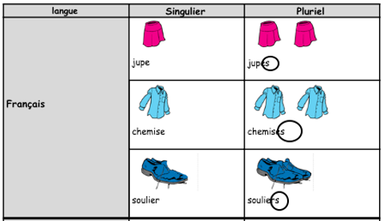

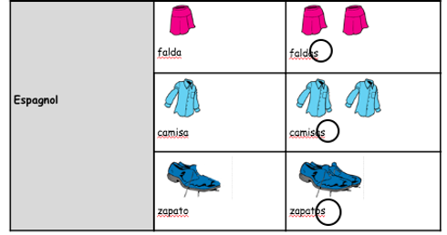

Source des images : <http://cybersavoir.csdm.qc.ca/saf-pp/imagier/>

En français et en espagnol, pour marquer le pluriel des noms on ajoute la lettre __S__ à la fin du nom.

|  |  |  |  |
| --- | --- | --- | --- |
|  | une robe |  | des **robes** |
|  | un pantalon |  | des **pantalons** |
|  | un short |  | des **shorts** |
|  | une camisole |  | des **camisoles** |
|  | une veste |  | des **vestes** |

Source des images : <http://cybersavoir.csdm.qc.ca/saf-pp/imagier/>

Activité inspirée de *Monsieur Pluriel part en voyage* : <http://elodil1.com/activites/primaire/primaire.html#T3>

Primaire intermédiaire-avancé (paliers 2-3-4)

Dis-moi comment tu t’habilles, je te dirai qui tu es…

Intermédiaire-avancé (paliers 2-3-4)

Consigne à l’élève

* Complète l’annexe.
* Optionnel :



* ****écoute et lis le conte *L’agneau qui voulait être un loup*, de Jean Leroy et Bérangère Delaporte, sur le site <https://elodil.umontreal.ca/livres/>.

Matériel requis

* Papier, crayons.
* Annexe.
* Optionnel : ordinateur, tablette, téléphone, imprimante

|  |
| --- |
| Information aux parents  À propos de l’activité  Votre enfant s’exercera à :   * apprendre du nouveau vocabulaire; * observer les marques du pluriel des noms en français et en espagnol; * réfléchir sur les marques de pluriel dans différentes langues; * repérer des informations dans un texte; * lire et écouter une histoire en français.   Vous pourriez :   * aider votre enfant à comprendre de nouveaux mots ou à en chercher le sens dans un dictionnaire, un logiciel de traduction ou un site Web; * aider votre enfant à lire et à écouter le livre audio en français; * aider votre enfant à lire et à écouter le livre audio dans une autre langue; * aider votre enfant à répondre aux questions (annexe); * relire le livre et vous exercer avec votre enfant à nommer les vêtements des personnages en français; * demander régulièrement à votre enfant de nommer les vêtements qu’il porte et ceux que vous portez; * parler avec votre enfant des raisons qui peuvent influencer nos choix vestimentaires. |

Primaire intermédiaire-avancé (paliers 2-3-4)

Annexe – Dis-moi comment tu t’habilles, je te dirai qui tu es…

Intermédiaire-avancé (paliers 2-3-4)

Voici trois personnages de l’histoire *L’agneau qui voulait être un loup* :

1. El Lobo :

Un loup qui est un bandit*. Il porte une chemise à carreaux, des jeans et des bottes de cowboy.

1. Pedro :

Un petit agneau qui décide de devenir un bandit* et de défier El Lobo. Il porte un chapeau noir, un poncho blanc et rouge, et des bottes de cowboy.

1. L’amie de Pedro :

Une petite fille qui aide Pedro à défier* le loup. Elle porte une salopette en jeans, un T-shirt rayé rouge et blanc, un chapeau rouge et des souliers rouges.

* Un bandit : quelqu’un qui ne respecte pas la loi.

* Défier : affronter quelqu’un et lui montrer qu’il n’est pas le plus fort.

* ****Observe le tableau d’indices.
* À l’aide du tableau, dessine les trois personnages du livre.

|  |  |
| --- | --- |
| des bottes de cowboy | des chemises à carreaux |
| une salopette en jeans | rayé bleu et rouge  des vêtements rayés |
| noir | un poncho |

|  |  |
| --- | --- |
| rouge | blanc |

Source des images : [www.pixabay.com](http://www.pixabay.com) et le lexique de la Commission scolaire de la Région-de-Sherbrooke.

|  |  |  |
| --- | --- | --- |
| Dessine El Lobo | Dessine Pedro | Dessine l’amie de Pedro |
|  |  |  |

**Le pluriel des noms**

* **Regarde** le tableau.
* **Encercle** la différence entre les noms au **singulier** et les noms au **pluriel**.
* **Complète** les phrases et **réponds** aux questions.

|  |  |  |
| --- | --- | --- |
| **Langue** | **Singulier** | **Pluriel** |
| **Français** | jupe | jupes |
| chemise | chemises |
| soulier | souliers |
| **Espagnol** | falda | faldas |
| camisa | camisas |
| zapato | zapatos |

Source des images : <http://cybersavoir.csdm.qc.ca/saf-pp/imagier/>

1. Quelle est la différence entre les noms au singulier et les noms au pluriel?

__________________________________________________________________

1. En français et en espagnol, pour marquer le pluriel des noms on ajoute la lettre _______ à la fin du nom.
2. Selon toi, est-ce qu’on marque le pluriel de la même façon dans toutes les langues?

* Oui
* Non

1. Si ta réponse est non, quelle langue connais-tu et comment marque-t-on le pluriel dans cette langue?

Langue : ___________________________________________

Exemple de mot au singulier : ___________________________________________

Exemple de mot au pluriel : ___________________________________________

Activité inspirée de *Monsieur Pluriel part en voyage* : <http://elodil1.com/activites/primaire/primaire.html#T3>

**En français, la lettre S n’est pas la seule lettre qui peut être utilisée pour marquer le pluriel.**



* Observe le tableau.
* Complète la phrase.

|  |  |  |
| --- | --- | --- |
| **Images** | **Singulier** | **Pluriel** |
|  | jeu | jeux |
|  | chapeau | chapeaux |
|  | cheveu | cheveux |
|  | carreau | carreaux |

Source des images : [www.pixabay.com](http://www.pixabay.com) et lexique de la Commission scolaire de la Région-de-Sherbrooke.

1. En français, les mots qui se terminent par _______ et _____

prennent un ____ au pluriel.

1. Exerce-toi à choisir la bonne lettre pour indiquer le pluriel.

* Le bandit est un loup vert qui a des botte__ de cowboy et une chemise à carreau__.
* Pedro est un agneau qui aime porter des chapeau__ noir__.
* Les habitants portent tous des chemise__ rayée__.
* L’amie de Pedro a des cheveu__ long__ et porte des soulier__ rouge__.

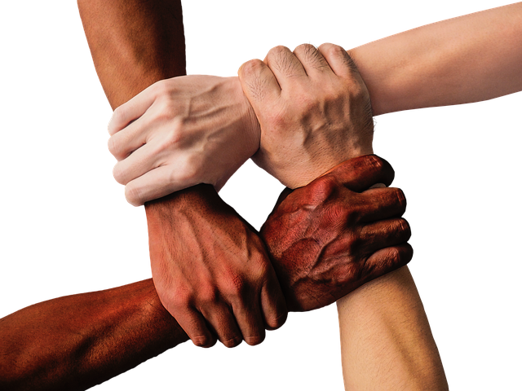**L’union fait la force**

* ****Lis le texte d’introduction.
* Réponds aux questions.

Source de l’image : [www.pixabay.com](http://www.pixabay.com)

Lorsque Pedro décide de devenir un **bandit** et de **défier** El Lobo, il n’y a personne qui le prend au sérieux. Les habitants se moquent de lui ou ils ont peur de se faire punir par El Lobo. Ils lui disent d’enlever son déguisement.

Même s’il est tout petit, l’agneau réussit à faire fuir le bandit, avec l’aide de son amie et de sept chevreaux. À la fin de l’histoire, les habitants déclarent :

« La raison du plus fort est toujours la meilleure » et « L’union fait la force ».

1. À ton avis, quelle est la signification de ces expressions?

« La raison du plus fort est toujours la meilleure » :

* Les plus forts ont toujours raison.
* On est plus fort quand on a raison.
* C’est difficile d’avoir toujours raison.

« L’union fait la force » :

* Quand on est seul, c’est plus facile.
* On est plus forts quand on est ensemble.
* Quand on est plus fort, on est plus solide.

1. **[](http://www.cndp.fr/crdp-dijon/IMG/png/discuter.png)**As-tu déjà vécu une situation où tu as eu envie de crier « **L’union fait la force** »? **Raconte** ce moment, en français ou dans la langue de ton choix.

__________________________________________________________________________________________________________________________________________________________________________________________________________________________________________________________________________________________________________________________________________

Primaire intermédiaire-avancé (paliers 2-3-4)

Annexe – Dis-moi comment tu t’habilles, je te dirai qui tu es…

Corrigé

Intermédiaire-avancé (paliers 2-3-4)

**Le pluriel des noms**

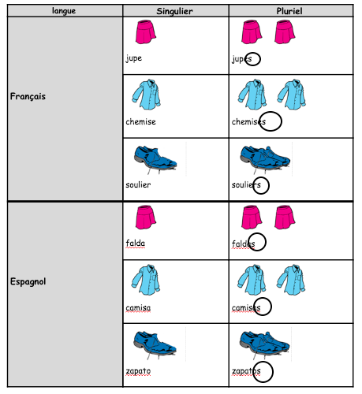

Source des images : <http://cybersavoir.csdm.qc.ca/saf-pp/imagier/>

1. Quelle est la différence entre les noms au singulier et les noms au pluriel?

____On ajoute un S à la fin des mots au pluriel. __

1. En français et en espagnol, pour marquer le pluriel des noms on ajoute la lettre _S_ à la fin du nom.
2. et 4. Les langues n’ont pas toutes la même façon de marquer le pluriel.

Par exemple :

Langue : ____ANGLAIS_______________________________________

Exemple de mot au singulier : _______MAN________

Exemple de mot au pluriel : ________MEN____________________

Langue : _______ITALIEN____________________________________

Exemple de mot au singulier : _______LIBRO_________________

Exemple de mot au pluriel : ________LIBRI____________________________

Activité inspirée de *Monsieur Pluriel part en voyage* : <http://elodil1.com/activites/primaire/primaire.html#T3>

**En français, la lettre S n’est pas la seule lettre qui peut être utilisée pour marquer le pluriel.**

1. En français, les mots qui se terminent par __EU_____ et _EAU____

prennent un _X_ au pluriel.

1. Exerce-toi à choisir la bonne lettre pour indiquer le pluriel.

* Le bandit est un loup vert qui a des botteS de cowboy et une chemise à carreauX.
* Pedro est un agneau qui aime porter des chapeauX noirS.
* Les habitants portent tous des chemiseS rayéeS.
* L’amie de Pedro a des cheveuX longS et porte des soulierS rougeS .



**L’union fait la force**

Source de l’image : [www.pixabay.com](http://www.pixabay.com)

À ton avis, quelle est la signification de ces expressions?

« La raison du plus fort est toujours la meilleure » :

* Les plus forts ont toujours raison.

« L’union fait la force » :

* On est plus forts quand on est ensemble.

Secondaire débutant (paliers 1-2)

Coton ouaté

Débutant (paliers 1-2)

Consigne à l’élève

* Écoute la chanson *Coton ouaté* du groupe **Bleu Jeans Bleu** :

<https://palmaresadisq.ca/fr/artiste/bleu-jean-bleu/video/coton-ouate/>.

* Complète l’annexe.

Matériel requis

* Annexe.
* Papier, crayons.
* Optionnel : un ordinateur, une tablette ou un téléphone pour écouter la chanson et utiliser les dictionnaires en ligne ou les logiciels de traduction.

|  |
| --- |
| Information aux parents  À propos de l’activité  Votre enfant s’exercera à :   * écouter une variété de français propre au Québec; * lire en français; * apprendre de nouveaux mots; * découvrir des artistes québécois.   Vous pourriez :   * aider votre enfant à comprendre de nouveaux mots ou à en chercher le sens dans un dictionnaire, un logiciel de traduction ou un site Web; * aider votre enfant à répondre aux questions. |

Secondaire débutant (paliers 1-2)

Annexe – Coton ouaté

Débutant (paliers 1-2)

**Avant de commencer…**

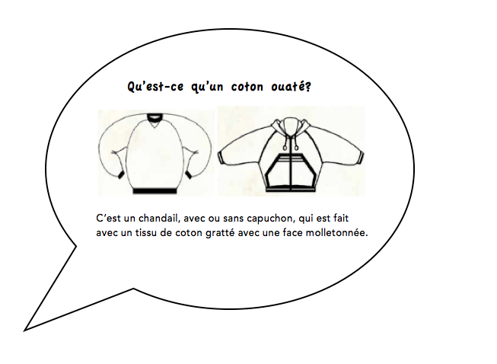

Source image : <https://infovisual.info/fr/vetement/chandail>

* **Écoute** la chanson *Coton ouaté* du groupe de musique **Bleu Jeans Bleu**:

<https://palmaresadisq.ca/fr/artiste/bleu-jean-bleu/video/coton-ouate/>.

* ****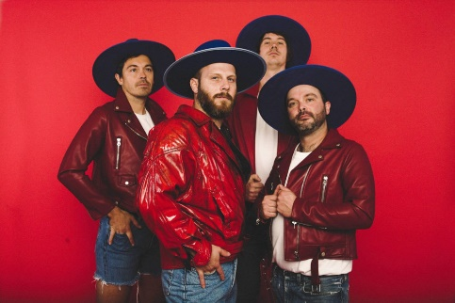**Lis** la courte biographie du groupe.

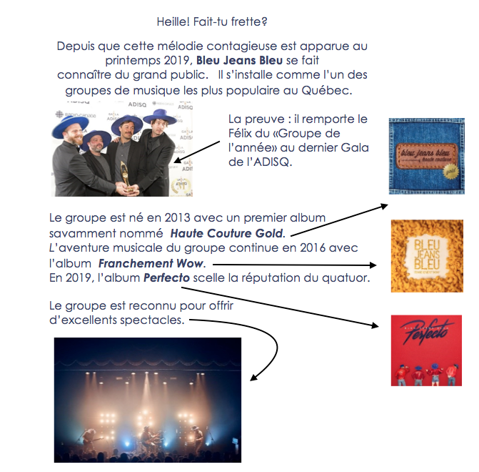

Image et texte adaptés de : <http://www.bleujeansbleu.com/media/>

<https://www.mattv.ca/gala-adisq-2019/>

* **Lis** les paroles de la chanson.
* **Regarde** les mots dans le rectangle.
* **Complète** les paroles de la chanson, avec les mots ci-dessous.

|  |  |
| --- | --- |
| * habillé | * ma fenêtre |
| * un pantalon | * beau |
| * vos sandales | * la rue |
| * une journée | * pourquoi |

**Coton ouaté**

**Refrain**

**Heille! Fait-tu frette?**

**T’es-tu ben dans ton coton ouaté?**

**Heille! Y’a l’air de faire frette**

**T’es-tu ben dans ton coton ouaté?**

**Couplet 1**

**Si dehors y fait ______________________**

**Mais que ça’ pas l’air chaud chaud**

**Je m’installe debout devant ma *bay window***

**Pour savoir si c’est ______________________________________**

**De petite laine ou de K-Way**

**Je me fie sur le passant le moins _______________________**

**C’est là que j’ouvre __________________________ et sans me gêner**

**Je lui demande comme si c’était mon bon *buddy*, j’y dis :**

**Refrain**

**Heille! Fait-tu frette?**

**On est-tu ben juste en coton ouaté?**

**Heille! Y’a l’air de faire frette**

**T’es-tu ben dans ton coton ouaté?**

**Couplet 2**

**Lorsque vous êtes ambigus à propos de votre tenue**

**Regardez les gens défiler dans _____________________________**

**Un col en V ou col roulé, débardeur ou froc doublé**

**Est-ce une bonne journée pour sortir en bustier**

**Un pantacourt ou _____________________, grosses combines ou ben bas de nylon, une bonne paire de bottes kodiak ou un bas blanc dans_______________________. On se laisse influencer par comment le monde est habillé, mais ___________________ espionner en cachette, y’a pas de honte à faire la belette, dites :**

**Refrain**

**Heille! Fait-tu frette?**

**On est-tu ben juste en coton ouaté?**

**Heille! Y’a l’air de faire frette**

**T’es-tu ben dans ton coton ouaté?**

Source : <http://www.bleujeansbleu.com/paroles/>

* À l’aide d’une flèche, associe le bon mot au bon dessin.

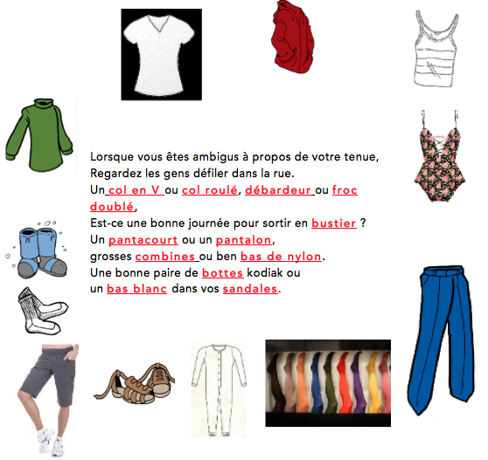

Source des images :

<http://cvmactivity.com/cvma/images/vetements_fichiers/image029.jpg>

<http://www.cndp.fr/crdp-dijon/clic-images/>

<https://pixabay.com>

<http://cybersavoir.csdm.qc.ca/saf-pp/imagier/>

**Qu’est-ce qui peut influencer notre façon de nous habiller?**

Il y a plusieurs facteurs qui ont une influence sur les vêtements que l’on choisit :

1. le lieu où nous allons;
2. les gens dans la rue et les amis;
3. l’activité que l’on fait;
4. la météo.



* **Recopie** les groupes de mots sous le bon dessin.
* Fais un **X** à côté des situations qui peuvent influencer la façon de s’habiller.

|  |  |
| --- | --- |
| Il fait chaud. | Il pleut. |
| Aller dans un lieu de culte (église, mosquée…). | Lire un livre à la maison. |
| Naviguer sur Internet. | Jardiner. |
| Être avec des amis. | Faire du sport. |
| Regarder la télévision. | Il fait froid. |
| Jouer à un jeu vidéo à la maison. | Aller au restaurant. |

|  |  |
| --- | --- |
| __________________________________ | * __________________________________ |
| * ________________________________ | * __________________________________ |

|  |  |
| --- | --- |
| * __________________________________ | * __________________________________ |
| C:\Users\UXQ1\Desktop\naviguer sur Internet.png   * __________________________________ | __ __________________________________ |
| * __________________________________ | * __________________________________ |
| ___________________________________ | * __________________________________ |

Source des images :

<https://fr.brainpop.com/sciencesdelavie/croissancedeveloppementetgenetique/adolescence/>

<http://cybersavoir.csdm.qc.ca/saf-pp/imagier/>

Secondaire débutant (paliers 1-2)

Annexe – Coton ouaté

Corrigé

Débutant (paliers 1-2)

**Coton ouaté**

**Heille! Fait-tu frette?**

**T’es-tu ben dans ton coton ouaté?**

**Heille! Y’a l’air de** **faire frette**

**T’es-tu ben dans ton coton ouaté?**

**Si dehors y fait BEAU**

**Mais que ça’ pas l’air chaud chaud**

**Je m’installe debout devant ma *bay window***

**Pour savoir si c’est une JOURNÉE**

**De petite laine ou de K-Way**

**Je me fie sur le passant le moins HABILLÉ**

**C’est là que j’ouvre ma FENÊTRE et sans me gêner**

**Je lui demande comme si c’était mon bon *buddy,* j’y** **dis*:***

**Heille! Fait-tu frette?**

**On est-tu ben juste en coton ouaté?**

**Heille! Y’a l’air de faire frette**

**T’es-tu ben dans ton coton ouaté?**

**Lorsque vous êtes ambigus à propos de votre tenue**

**Regardez les gens défiler dans LA RUE**

**Un col en V ou col roulé, débardeur ou froc doublé**

**Est-ce une bonne journée pour sortir en bustier**

**Un pantacourt ou UN PANTALON, grosses combines ou ben bas de nylon**

**Une bonne paire de bottes kodiak ou un bas blanc dans VOS SANDALES**

**On se laisse influencer par comment le monde est habillé**

**Mais POURQUOI espionner en cachette, y’a pas de honte à faire la belette, dites :**

**Heille! Fait-tu frette?**

**On est-tu ben juste en coton ouaté?**

**Heille! Y’a l’air de faire frette**

**T’es-tu ben dans ton coton ouaté?**

Source : <http://www.bleujeansbleu.com/paroles/>

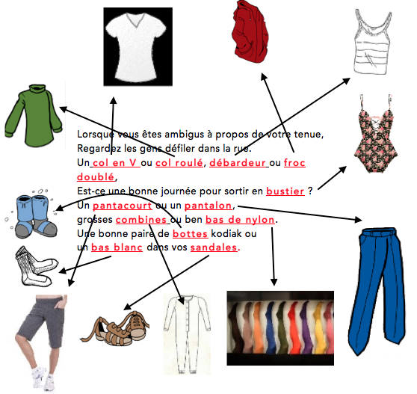

Source des images :

<http://cvmactivity.com/cvma/images/vetements_fichiers/image029.jpg>

<http://www.cndp.fr/crdp-dijon/clic-images/>

<https://pixabay.com>

<http://cybersavoir.csdm.qc.ca/saf-pp/imagier/>

**Qu’est-ce qui peut influencer notre façon de nous habiller?**

|  |  |
| --- | --- |
| X  Il pleut. | X  Il fait froid. |
| X   * Faire du sport. | X   * Aller dans un lieu de culte. |
| * Lire un livre à la maison. | X  Jardiner. |
| C:\Users\UXQ1\Desktop\naviguer sur Internet.png  Naviguer sur Internet. | X  Être avec des amis. |
| X   * Aller au restaurant. | * Écouter la télévision. |
| X  Il fait chaud. | * Jouer à un jeu vidéo à la maison. |

Source des images :

<https://fr.brainpop.com/sciencesdelavie/croissancedeveloppementetgenetique/adolescence/>

<http://cybersavoir.csdm.qc.ca/saf-pp/imagier/>

Secondaire intermédiaire-avancé (paliers 2-3-4)

Coton ouaté

Intermédiaire et avancé (paliers 2-3-4)

Consigne à l’élève

* Écoute la chanson *Coton ouaté* du groupe **Bleu Jeans Bleu** :

<https://palmaresadisq.ca/fr/artiste/bleu-jean-bleu/video/coton-ouate/>.

* Complète l’annexe.

Matériel requis

* Annexe.
* Papier, crayons.
* Optionnel : un ordinateur, une tablette ou un téléphone pour utiliser les dictionnaires en ligne ou les logiciels de traduction.

|  |
| --- |
| Information aux parents  À propos de l’activité  Votre enfant s’exercera à :   * écouter une variété de français propre au Québec; * lire en français; * apprendre de nouveaux mots; * repérer les informations importantes dans un texte; * découvrir des artistes québécois.   Vous pourriez :   * aider votre enfant à comprendre de nouveaux mots ou à en chercher le sens dans un dictionnaire, un logiciel de traduction ou un site Web; * aider votre enfant à répondre aux questions; * discuter avec votre enfant des différentes façons de parler votre langue, selon les pays et les régions. |

Secondaire intermédiaire-avancé (paliers 2-3-4)

Annexe – Coton ouaté

Intermédiaire et avancé (paliers 2-3-4)

**Avant de commencer…**



Source image : <https://infovisual.info/fr/vetement/chandail>



* **Écoute** la chanson *Coton ouaté* du groupe de musique **Bleu Jeans Bleu** :

<https://palmaresadisq.ca/fr/artiste/bleu-jean-bleu/video/coton-ouate/>.

* **Lis** le texte.



132 000 VISIONNEMENTS POUR UNE VIDÉO

<http://www.csmb.qc.ca/?sc_itemid=%7BBB59CFEB-9863-4FA0-9690-EB150EE98FF1%7D>

Activité inspirée par Charlène Ouellet, Conseillère pédagogique, Commission scolaire Marie-Victorin.

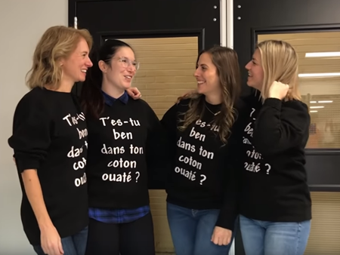***25 novembre 2019***

L’été dernier, **Catherine Pagé**, enseignante de 6e année à l’école **Saint-Rémi**, a entendu la chanson Coton ouaté du groupe Bleu Jeans Bleu. Tombée sous le charme de la ritournelle, elle la fredonne pour détendre l’atmosphère dans sa classe. Puis, elle la fait écouter aux élèves qui la trouvent bien amusante. Elle a ensuite l’idée d’en faire un lipdub*, un projet auquel ses collègues ont souhaité se greffer. Quelques semaines plus tard, leur vidéo a été vue 132 000 fois.

Mais avant le succès, il y a le travail. Beaucoup de travail. L’enseignante a tout d’abord contacté le groupe pour obtenir l’autorisation d’utiliser la chanson, ce que les musiciens ont tôt fait d’accepter. Les pédagogues ont par la suite réfléchi au scénario, à la chorégraphie et aux déplacements dans l’école (un plan séquence de 100 secondes, ça se planifie). Viennent ensuite les répétitions (une dizaine de périodes de 30 minutes), puis le tournage. Le père d’un des élèves, qui dispose d’un bon équipement audiovisuel, a réalisé le montage en quelques heures.

La vidéo a été présentée sur la page Facebook de l’école; enseignants, élèves et parents l’ont ensuite partagée à des gens qui l’ont partagée, encore et encore. Constatant le succès de leur production, tous se félicitent du chemin parcouru par leur petit film.

*Lipdub* : clip vidéo où un groupe de personnes fait semblant de chanter une chanson qui existe déjà.

* **Complète** les informations importantes.

|  |  |
| --- | --- |
| Qui? |  |
| Quand? |  |
| Où? |  |

|  |  |
| --- | --- |
| Quoi? Que se passe-t-il? |  |

* Dresse les étapes du travail qui ont mené au succès du projet.

|  |  |
| --- | --- |
| Étapes | Description |
| 1 | Contacter le groupe pour obtenir l’autorisation d’utiliser la chanson. |
|  |  |
|  |  |
|  |  |
|  |  |
|  |  |

* Regarde les mots dans le rectangle. Ce sont des verbes.
* Encercle les verbes à l’infinitif.

|  |  |  |
| --- | --- | --- |
| * faire | * dis | * j’ouvre |
| * sortir | * espionner | * regardez |
| * influencer | * défiler | * dites |
| * êtes | * faire | * fie |
| * m’installe | * demande | * faire |

* Complète les paroles de la chanson à l’aide des mots présentés dans le rectangle.

***Coton ouaté***

**Refrain**

**Heille! Fait-tu frette?**

**T’es-tu ben dans ton coton ouaté?**

**Heille! Y’a l’air de ________________________ frette**

**T’es-tu ben dans ton coton ouaté?**

**Couplet 1**

**Si dehors y fait beau**

**Mais que ça’ pas l’air chaud chaud**

**Je ____________________ debout devant ma *bay window***

**Pour savoir si c’est une journée**

**De petite laine ou de K-Way**

**Je me _______________ sur le passant le moins habillé**

**C’est là que _______________ ma fenêtre et sans me gêner**

**Je lui ________________ comme si c’était mon bon *buddy*, j’y _____ :**

**Refrain**

**Heille! Fait-tu frette?**

**On est-tu ben juste en coton ouaté?**

**Heille! Y’a l’air de ____________________ frette**

**T’es-tu ben dans ton coton ouaté?**

**Couplet 2**

**Lorsque vous _________ ambigus à propos de votre tenue**

**__________________ les gens ______________________ dans la rue**

**Un col en V ou col roulé, débardeur ou froc doublé**

**Est-ce une bonne journée pour _______________en bustier**

**Un pantacourt ou un pantalon, grosses combines ou ben bas de nylon, une bonne paire de bottes kodiak ou un bas blanc dans vos sandales. On se laisse __________ par comment le monde est habillé, mais pourquoi _________________ en cachette, y’a pas de honte à faire la belette, ___________________ :**

**Refrain**

**Heille! Fait-tu frette?**

**On est-tu ben juste en coton ouaté?**

**Heille! Y’a l’air de ________________________frette**

**T’es-tu ben dans ton coton ouaté?**

* Dans le couplet numéro 2, **souligne** tous les mots qui représentent des vêtements.

**Couplet 2**

**Lorsque vous êtes ambigus à propos de votre tenue**

**Regardez les gens défiler dans la rue**

**Un col en V ou col roulé, débardeur ou froc doublé**

**Est-ce une bonne journée pour sortir en bustier**

**Un pantacourt ou un pantalon, grosses combines ou ben bas de nylon. Une bonne paire de bottes kodiak ou un bas blanc dans vos sandales. On se laisse influencer par comment le monde est habillé, mais pourquoi espionner en cachette, y’a pas de honte à faire la belette, dites :**

Source : <http://www.bleujeansbleu.com/paroles/>

**Quel français?**

Selon le pays, la province ou la région où la langue française est parlée, on reconnaît des spécificités (des variations) dans la **prononciation**, les **mots utilisés** et les **tournures de phrases**.

Dans la chanson *Coton ouaté*, on trouve des **mots** et des **tournures de phrases** spécifiques du Québec, ainsi que quelques mots **empruntés à l’anglais** :

* **Écris** un synonyme ou écris la définition des mots.

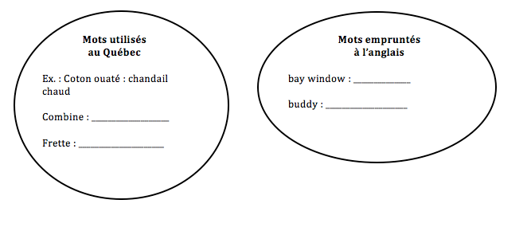

* **Relis** les paroles de la chanson *Coton ouaté* et **trouve** les tournures de phrases utilisées au Québec pour compléter le cercle ci-dessous.

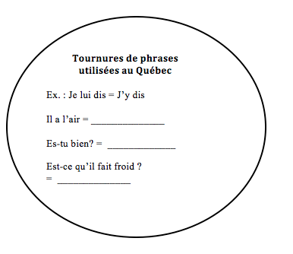

La langue française n’est pas la seule langue à avoir des variations.

Connais-tu une autre langue qui varie selon le pays ou la région où elle est parlée?

Si oui, laquelle? ______________________________________________________________________

Secondaire intermédiaire-avancé (paliers 2-3-4)

Annexe – Coton ouaté

Corrigé

Intermédiaire et avancé (paliers 2-3-4)

|  |  |
| --- | --- |
| Qui? | * Catherine Pagé, enseignante. * Élèves. * Collègues de Catherine. * Père. |
| Quand? | * Automne 2019 ou 25 novembre 2019. |
| Où? | * École Saint-Rémi. |
| Quoi? Que se passe-t-il? | * Réalisation d’un *lipdub.* |

* Dresse les étapes du travail qui ont mené au succès.

|  |  |  |
| --- | --- | --- |
| Étapes | Description | |
| 1 | Contacter le groupe pour obtenir l’autorisation d’utiliser la chanson. |
| 2 | Réfléchir au scénario, à la chorégraphie et aux déplacements dans l’école. |
| 3 | Répéter (une dizaine de périodes de 30 minutes). |
| 4 | Tourner la vidéo. |
| 5 | Faire le montage. |
| 6 | Diffuser et partager la vidéo sur les réseaux sociaux. |

|  |  |  |
| --- | --- | --- |
| * faire | * dis | * j’ouvre |
| * sortir | * espionner | * regardez |
| * influencer | * défiler | * dites |
| * êtes | * faire | * fie |
| * m’installe | * demande | * faire |

***Coton ouaté***

**Heille! Fait-tu frette?**

**T’es-tu ben dans ton coton ouaté?**

**Heille! Y’a l’air de FAIRE frette**

**T’es-tu ben dans ton coton ouaté?**

**Si dehors y fait beau**

**Mais que ça’ pas l’air chaud chaud**

**Je M’INSTALLE debout devant ma *bay window***

**Pour savoir si c’est une journée**

**De petite laine ou de K-Way**

**Je me FIE sur le passant le moins habillé**

**C’est là que J’OUVRE ma fenêtre et sans me gêner**

**Je lui DEMANDE comme si c’était mon bon *buddy* , j’y DIS :**

**Heille! Fait-tu frette?**

**On est-tu ben juste en coton ouaté?**

**Heille! Y’a l’air de FAIRE frette**

**T’es-tu ben dans ton coton ouaté?**

**Lorsque vous ÊTES ambigus à propos de votre tenue**

**REGARDEZ les gens DÉFILER dans la rue**

**Un col en V ou col roulé, débardeur ou froc doublé**

**Est-ce une bonne journée pour SORTIR en bustier**

**Un pantacourt ou un pantalon, grosses combines ou ben bas de nylon**

**Une bonne paire de bottes kodiak ou un bas blanc dans vos sandales**

**On se laisse INFLUENCER par comment le monde est habillé**

**Mais pourquoi ESPIONNER en cachette, y’a pas de honte à faire la belette, DITES :**

**Heille! Fait-tu frette?**

**On est-tu ben juste en coton ouaté?**

**Heille! Y’a l’air de FAIRE frette**

**T’es-tu ben dans ton coton ouaté?**

**Couplet 2**

**… Lorsque vous êtes ambigus à propos de votre tenue**

**Regardez les gens défiler dans la rue**

**Un col en V ou col roulé, débardeur ou froc doublé**

**Est-ce une bonne journée pour sortir en bustier**

**Un pantacourt ou un pantalon, grosses combines ou ben bas de nylon. Une bonne paire de bottes kodiak ou un bas blanc dans vos sandales**

**On se laisse influencer par comment le monde est habillé**

**Mais pourquoi espionner en cachette, y’a pas de honte à faire la belette, dites : …**

Source : <http://www.bleujeansbleu.com/paroles/>

Quel français?

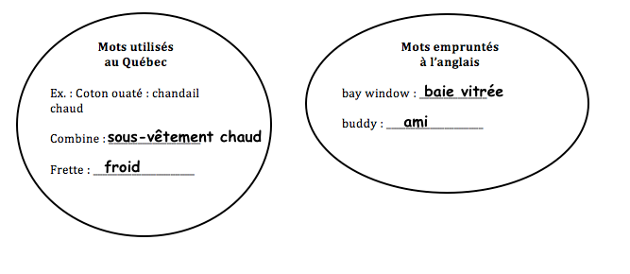

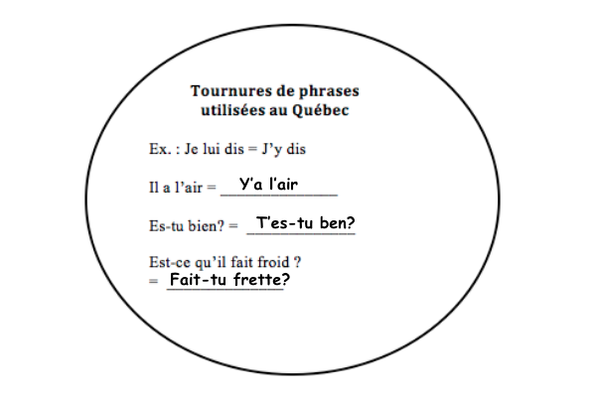

La langue française n’est pas la seule langue à avoir des variations.

Entre autres, la langue anglaise et la langue espagnole varient selon l’endroit où elles sont parlées.